ПРОЕКТНАЯ ДЕЯТЕЛЬНОСТЬ. «КОГДА МЫ ВМЕСТЕ…»

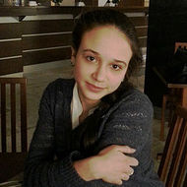   | Шульгина Дарья Владимировна – ученица 11-А класса муниципального бюджетного общеобразовательного учреждения «Лицей №17» г.Славгорода  Адрес учреждения: МБОУ «Лицей №17», 658828 Алтайский край, г. Славгород, м-н 2, строение 32, (38568)54606, Lizei17.slavg@mail.ru  Мои координаты: Письмо «Re: your mail» — Даша Шульгина — Яндекс.Почта  658820, Алтайский край, г.Славгород, 3 микрорайон, дом , квартира 10, телефон 8(38568)50307  Кекина Ольга Борисовна – учитель русского языка и литературы муниципального бюджетного общеобразовательного учреждения «Лицей №17» г.Славгорода  Адрес учреждения: МБОУ «Лицей №17», 658828 Алтайский край, г. Славгород, м-н 2, строение 32, (38568)54606, Lizei17.slavg@mail.ru  Мои координаты: kekina.olga@yandex.ru ▼  658822, Алтайский край, г.Славгород, м-н 2, д.26, кв.5, 89236502606  Наша проектная деятельность:  Авторы проекта в ходе исследования доказывают, что художественные произведения, в которых герои обладают пагубной привычкой к курению, не наносят ущерба психике современного школьника. Тема работы своевременна, т.к. в России 1 сентября 2012 года вступил в силу федеральный закон "О защите детей от информации, причиняющей вред их здоровью и развитию". Проблема активно обсуждается обществом, и поэтому работа представляет живой интерес.

Паспорт проектной работы

Название проекта | «Предметы курения – необходимая художественная деталь или авторское злоупотребление  (по художественным произведениям, изучаемым в общеобразовательных учреждениях)
Подготовила | Шульгина Дарья, ученица11-А класса МБОУ «Лицей №17»
Руководитель проекта | Кекина Ольга Борисовна, учитель русского языка и литературы МБОУ «Лицей №17»
Возраст учащихся, на который рассчитан проект | среднее и старшее звено учащихся
Тип проекта: | по продолжительности мини-проект, по числу участников – личный, по содержанию – межпредметный.
Цель проекта | Целью исследования является доказательство того, что художественные произведения, в которых герои обладают пагубной привычкой к курению, не наносят ущерба психике современного школьника.
Задачи проекта | - Рассмотреть теоретические основы проблемы влияния курящего литературного героя на школьника  - Проанализировать литературу по исследуемой проблеме  - Классифицировать возможные причины возникновения данной пагубной привычки  - Рассмотреть психологический аспект данной проблемы  - Выяснить, вследствие чего автор вкладывает в руки своего героя сигарету (мундштук, папиросу, трубку)  - Провести социологическое исследование о влиянии курящих героев на читателей-школьников  - Сделать выводы.
Вопросы проекта | Действительно ли автор наделяет своих персонажей зависимостью от курения не случайно, что сигарета является средством выразительности характера героя произведения, эмоциональным составляющим его внутреннего мира.
Продолжительность исследования | краткосрочный проект (3 недели).
Этапы работы над проектом:  1. Подготовительный: | - выбор темы;  - выбор возрастной категории учащихся;  - определение цели и формулирование задач;  -определение названия проекта; обсуждение плана работы с учащимися, возможных источников информации, ожидаемых результатов;  - выбор способов работы (используемые методы исследования)
2. Поисково-исследовательский этап (реализация плана): | - изучение информационных источников по вопросу;  - сбор и систематизация материалов;  - оформление материалов исследования;
3. Завершающий: | - доработка проекта с учётом замечаний и предложений
Выводы | В ходе работы был проведен исследовательский анализ эпизодов, в которых литературные герои курят (говорят, думают об этом) на основе художественных произведений, изучаемых по программе в общеобразовательных школах.  На основании результатов данного исследования нами было предположено, что автор наделяет своих персонажей зависимостью от курения не случайно, что сигарета является средством выразительности характера героя произведения, эмоциональным составляющим его внутреннего мира.  Используя эмпирический метод, мы пришла к выводу о том, что литературный герой курит в совершенно разных жизненных ситуациях: во время войны, заточения, в разных жизненных коллизиях, приводящих к психологическому стрессу. Эта художественная деталь помогает создать портрет героя со всеми его особенностями. И даже в неприметной ничем ситуации герои берут в руки папиросу.
Практическая значимость | Целью нашего исследовательского проекта являлось доказательство того, что художественные произведения, в которых герои обладают пагубной привычкой к курению, не наносят ущерба психике современного школьника. Это предположение подтвердилось и опросом учащихся.  Тема работы своевременна, т.к. в России 1 сентября вступил в силу федеральный закон "О защите детей от информации, причиняющей вред их здоровью и развитию". Документ направлен на защиту детей от разрушительного, травмирующего их психику информационного воздействия, переизбытка жестокости и насилия в общедоступных источниках массовой информации. В октябре был опубликован еще один законопроект о запрете на курение в общественных местах. Проблема активно обсуждается обществом, и поэтому проект перспективен.

Муниципальное бюджетное общеобразовательное учреждение «Лицей №17»

Исследовательский проект

Предметы курения – необходимая художественная деталь или авторское злоупотребление
(по художественным произведениям, изучаемым в общеобразовательных учреждениях)

Автор: Шульгина Дарья,
ученица 11 класса «А»
МБОУ «Лицей №17»
Руководитель:
Кекина Ольга Борисовна,
учитель русского языка
и литературы
МБОУ «Лицей №17»

Славгород, 2013

Оглавление

Введение………………………………………………………………………………. | 5
Глава 2………………………………………………………………………………… | 6-8
Глава 3………………………………………………………………………………… | 9-10
Глава 4 ……………………………………………………………………………….. | 10-11
Глава 5………………………………………………………………………………… | 11-18
5.1 Человек на войне………………………………………………………………. | 11-14
5.2 Человек, находящийся в заточении………………………………………….. | 14-15
5.3 Человек, находящийся в непринужденной обстановке……………………. | 15-16
5.4 Человек, испытывающий психологическое возбуждение…………………. | 16-17
5.5 Сигарета (трубка, табак) как способ характеристики героя………………. | 17-18
Заключение……………………………………………………………………………. | 18-19
Список использованной литературы……………………………………………….. | 19-20
Приложение №1………………………………………………………………………. | 19-23
Приложение №2……………………………………………………………………… | 24-28
Приложение №3……………………………………………………………………… | 29-40

I. Введение
Тема исследовательской работы
Предметы курения – необходимая художественная деталь или авторское злоупотребление (по художественным произведениям, изучаемым в общеобразовательных учреждениях)
Актуальность исследования
В России 1 сентября вступил в силу федеральный закон "О защите детей от информации, причиняющей вред их здоровью и развитию". Документ, подписанный экс-президентом РФ Дмитрием Медведевым в июле 2011г., направлен на защиту детей от разрушительного, травмирующего их психику информационного воздействия, переизбытка жестокости и насилия в общедоступных источниках массовой информации.
[15] 18.10.12 был опубликован еще один законопроект о запрете на курение в общественных местах к 2015 году. [16] Данные законопроекты не распространяются на художественную литературу и на рекламу. (См. Приложение №1) А нужна ли такая защита художественной литературе, которую изучают ученики школ по всей России? Могут ли курящие персонажи негативно повлиять на подростка?
Проблема, на мой взгляд, очень актуальна и подлежит исследованию.
Почему я выбрала эту тему?
Этот закон был воспринят общественностью неоднозначно. Некоторые не согласны с поправками в возрастных ограничениях в СМИ информационных продуктах и в телевидении, другие считают этот закон абсурдным и совершенно бесполезным. Я же хочу посмотреть на это с другой стороны, стороны ученика, ребенка, на защиту психики которого и направлены все статьи закона.
Курение и молодежь - очень серьезная проблема, и проблема не только медицинская, но и социальная. В то время как в Европе и в Америке все больше и больше распространяется приверженность здоровому образу жизни, у нас заметна совершенно противоположная тенденция. И это положение нельзя изменить, не зная причин явления и не имея данных о его характере и распространенности.
Попробуем рассмотреть одну из возможных причин такого влияния – художественную литературу, которая является объектом изучения обязательного программного предмета «Литература» в российских школах.
Объект исследования:
Произведения русской литературы XIX – XXвв: А.С.Пушкин «Дубровский», А.С.Пушкин «Повести Белкина», Н.В.Гоголь «Мертвые души», Н.В.Гоголь «Тарас Бульба», А.Н. Островский «Бесприданница», Л.Н.Толстой «Севастопольские рассказы», И.А.Бунин «Господин из Сан-Франциско», М.А. Булгаков «Собачье сердце», М.А. Булгаков, «Мастер и Маргарита», М.А.Шолохов «Тихий Дон», А.Т.Твардовский «Василий Теркин», ВП. Некрасов «В окопах Сталинграда»,
В.Т. Шаламов «Колымские рассказы», С.Д. Довлатов «Зона», С.Д. Довлатов «Заповедник».
Предмет исследования:
Литературный герой и предметы курения: сигарета, папироса, трубка, цигарка
Цель:
Целью исследования является доказательство того, что художественные произведения, в которых герои обладают пагубной привычкой к курению, не наносят ущерба психике современного школьника.
Задачи исследования:
- Рассмотреть теоретические основы проблемы влияния курящего литературного героя на школьника
- Проанализировать литературу по исследуемой проблеме
- Классифицировать возможные причины возникновения данной пагубной привычки
- Рассмотреть психологический аспект данной проблемы
- Выяснить, вследствие чего автор вкладывает в руки своего героя сигарету (мундштук, папиросу, трубку)
- Провести социологическое исследование о влиянии курящих героев на читателей-школьников
- Сделать выводы.
В процессе работы использовались следующие методы исследования:

- Изучение литературы по данной теме
- Метод сплошной выборки языковых единиц
- Сбор информации
- Эмпирический метод: сбор информации, наблюдение явления, анализ, выработка гипотезы, разработка теории.
Практическая значимость
Тема нашего исследования представляет интерес для всех, кого волнует данная проблема, кому небезразлично здоровье детей. Но в первую очередь для педагогов, родителей и для законодателей.
Гипотеза
Предположим, что автор наделяет своих персонажей зависимостью от курения не случайно, что сигарета является средством выразительности характера героя произведения, эмоциональным составляющим его внутреннего мира.
Этапы исследования:
1. Изучение теоретического материала по данной проблеме из различных информационных источников: государственных документов, общественных дискуссий по данному вопросу на страницах тематических сайтов, сборников по психологии, социологии
2. Знакомство с произведениями, в которых литературные герои курят
3. Сбор языкового материала
4. Систематизация полученных данных по данной проблеме
5. Проведение социологического опроса
6. Обобщение полученных данных при исследовании

Глава 2
Курение вошло в нашу жизнь так прочно, что стало делом не просто обыденным, а ярко выраженным: так модно, так современно, так стильно,… так нужно. Курить стали все: женщины, девушки, подростки, совсем еще дети, но и, само собой разумеется, – мужская половина. В обществе назрела потребность борьбы с этим злом, которое убивает национальный генофонд.
В 2012 году вышел указ, запрещающий всякого рода пропаганды вредных привычек в СМИ и телевидении, с целью уменьшить число молодых людей, страдающих вредными привычками. Мы говорим не только о курении, но и об алкоголизме и наркомании, о трех огромных дырах, тянущих общество ко дну.
Со вступлением данного законопроекта в силу, возникли разные мнения на счет его эффективности. Сказать трудно, «за» или «против» данных радикальных мер российское общество. Добавить можно лишь одно – время покажет. Но с одним из аспектов данного закона можно поспорить.
Что касается СМИ и телевизионной информации, вопросов нет – общество просто привыкло видеть на своих экранах и страницах газет рекламу алкоголя и табачных изделий, но а как же литература? В школьной программе среднестатистического ученика старшей и средней школы более половины произведений, в которых герои курят. Закон един для всех, в нем не должно быть исключений и для литературы, следовательно, в ближайшем будущем нам нужно ожидать изменение школьной программы, изъятие «вредных» для психики ребенка произведений. Или все-таки есть другой выход?
Может, следует посмотреть на данную привычку с другой стороны, со стороны читателя. Мы все прекрасно знаем, что литература – стезя не для всех, что автор произведения ничего не делает «просто так», что все мельчайшие детали в произведениях содержат в себе глубокий смысл, познать который удостоено не каждому.
Так, может быть, автор не случайно вкладывает в руки своим героям сигареты, может, пагубная привычка значит нечто большее, нежели просто пропаганда или человеческая зависимость?
Нужно ли ученикам отказываться от таких великих произведений как «Мастер и Маргарита», «Война и мир», «Мертвые души» только потому, что герои этих произведений курят?
Ответ на этот вопрос был найден в процессе социологического опроса, проведенного среди учеников 9-11 классов МБОУ «Лицей №17» г.Славгорода. В анкетировании участвовало 90 респондентов. (См. Приложение №2)
Практически все старшеклассники, участвовавшие в опросе, относятся к курению как вредной привычке. Их ответы на вопрос «Как вы относитесь к курению?» были удивительно разнообразны: «отвратительно, неудовлетворительно, сугубо отрицательно и т.д. Более 80% опрошенных не обращают внимания на героев произведений, которые курят. С одной стороны, это доказывает их незаинтересованность по данному вопросу и уровень их самостоятельности, а с другой стороны – их невнимательность к психологическому образу героев произведений.
Около 70% опрошенных на заданный вопрос «Меняется ли ваше отношение к герою, если он пристрастен к вредной привычке?» ответили «нет». Следовательно, влияние героев художественных произведений на психику подростка не так велико.
На вопрос «Почему автор «вкладывает» в руку своего героя сигару(трубку, люльку)?» мнения опрошенных разделились: более половины считают, что герои произведений курят лишь в минуты душевных переживаний. Практически одинаковыми (около 15%) были мнения о том, что герои курят «по привычке», и сигарета выступает в качестве дополнения образа героя.
Около 12% опрошенных считают, что герои произведений, как и обычные люди, курят просто так. И в меньшинстве оказались те, кто считает, что «некоторым идет курение».
Вывод
Ссылаясь на результаты социологического опроса, можно с уверенностью сказать, что ученики, во-первых, отрицательно относятся к курению как вредной привычке, во-вторых, не уделяют большого внимания героям произведений, которые курят, и, в-третьих, допускают различные причины (поводы) для курения героев произведений, считая данное действие персонажа авторским замыслом. А сигарету – художественной деталью.

Глава 3
Курение – психологические и физиологические аспекты
По данному вопросу исследования не проводились (во всяком случае, они нам не известны). Поэтому в своей работе мы опирались на опыт психологов, которые объясняют данный физиологический процесс.
Изучая художественные произведения, нами была замечена некоторая закономерность: литературный герой курит (или косвенно касается этой темы) в определенной ситуации.
Если он солдат. И у него тяжелый труд – война. В такой ситуации с человеком происходит серьезный психологический и эмоциональный стресс. Что означает это понятие? Психологи отмечают: «Стресс – это напряжение, которое возникает при появлении угрожающих или неприятных факторов в жизненной ситуации» [5,405] В свою очередь эмоциональный стресс как явление психологического стресса вызывается «сигнальными раздражителями» [5,407], которые и возникают в ситуации угрозы. Папироса может произвести успокоительный эффект. Но папироса на самом деле обусловлена лишь фактом того, что она находится во рту. «Природой задумано так, чтобы человек испытывал чувство покоя и комфорта под действием сосательного рефлекса. И точно так же, как младенец успокаивается у маминой груди, взрослые приходят в себя, беря в рот сигарету». [17] Поэтому курение, с таких позиций, это признак беспокойства, желания спрятаться, избежать напряжения.
Сигарета как потребность. «Потребности представляют тот фундамент, на котором строится все поведение и вся психическая деятельность человека». [5,264] Психологи выделяют в отдельную группу «социальную потребность». [5,268] В данном случае человек стремится к определенной социальной группе, чтобы занять в ней определенное место. Это может быть потребность человека следовать «поведенческим, нравственным, эстетическим нормам» [5,268], принятым в том обществе, к которому он принадлежит. Сигарета порой облегчает и сам процесс общения. Многие становятся зависимыми от сигареты вследствие пристрастия к данной привычке своих друзей или коллег, которые ведут активные беседы в курилке и т.д. «Курение может быть и элементом моды, и способом ухода от действительности (особенно когда человек чувствует в чем-то свою беспомощность), и даже некоторым способом выражения признательности - многие закуривают, именно подражая своим любимым людям, или тем, от кого они материально зависимы, или своим кумирам». [17] Кроме того, курение может являться своеобразным способом невербального общения.
В вопросе о курении затронута и эмоциональная сторона. Можно говорить о «коммуникативной функции эмоций» [5,314]. Мимика и жесты позволяют человеку передавать свои переживания другим людям, информировать их о своем отношении к событиям, явлениям и т.д. Сигарета также может многое сказать о состоянии человека: частое затягивание говорит о взволнованности, ожидании чего-либо, медленное курение – процесс наслаждения и т.д. «Люди нерешительные курят иногда затем, чтобы везде «чувствовать себя как дома» – иными словами, запах сигарет вызывает у них привычные ассоциации и помогает адаптироваться в незнакомой обстановке».[17] Некоторым курильщикам просто необходимо чем-то заполнять паузу, чтобы хоть минутку подумать. Особенно когда они чем-то взволнованы. И чтобы выгадать хоть минутку, они закуривают.
Вывод
Нами были рассмотрены основные психологические и физиологические аспекты, которые являются объяснением причин того, почему люди курят.

Глава 4
По какому принципу был отобран материал для исследования?
Нами были взяты произведения из школьной программы, в которых используется описательный фрагмент, так или иначе касающийся нашей проблемы. Чтобы картина была объективна, произведения были взяты разные и по литературному направлению, и по жанру, созданные в разное время и преподаваемые в разных возрастных группах. В итоге, пользуясь методом сплошной выборки, были отобраны следующие: А.С.Пушкин «Дубровский», А.С.Пушкин «Повести Белкина», Н.В.Гоголь «Мертвые души», Н.В.Гоголь «Тарас Бульба», А.Н. Островский «Бесприданница», Л.Н.Толстой «Севастопольские рассказы», И.А.Бунин «Господин из Сан-Франциско», М.А. Булгаков «Собачье сердце», М.А. Булгаков, «Мастер и Маргарита», М.А.Шолохов «Тихий Дон», А.Т.Твардовский «Василий Теркин», ВП. Некрасов «В окопах Сталинграда», В.Т. Шаламов «Колымские рассказы», С.Д. Довлатов «Зона», С.Д. Довлатов «Заповедник».
Следующий шаг - разработка плана анализа. На основании научных статей о вреде курения, его психологических факторах и пагубного влияния на психику, можно предположить, что нового в области психологии курения мы открыть не в состоянии, следовательно, герои произведений, как и обычные люди, поддаются влиянию сигарет именно по причине данных факторов (указанных в Главе 3).
Итак, план анализа описательных фрагментов произведений, в которых герой (герои) курят:
1. Находим фрагмент произведения, где упоминается о пагубной привычке. При этом, в тексте может быть использован глагол «курить» и весь его синонимический ряд; существительные - «папироса», «табак», «сигара», «люлька», «курево» и т.д.
2. Необходимо точно обозначить, в каком месте и в какой момент герой курит, и при каких обстоятельствах (нервничает, переживает, стесняется, желает произвести впечатление и т.д.)
3. Обращаем внимание на описание героя (если оно не представлено в данном фрагменте, находим его в тексте).
4. Находим сходства между ситуацией, описанной в произведении, и вариантами поведения курильщика в различных обстоятельствах, т.е. между данным фрагментом и психологическими факторами.
Следует заметить, что данный план анализа мы не рассматриваем как основу нашего исследования, мы лишь хотим в более доступной и понятной форме объяснить, по каким именно признакам были отобраны произведения (а точнее их отрывки) для данного исследования.
Но и сами фрагменты произведений можно классифицировать. Но такая систематизация никоем образом не должна переплетаться с планом, потому как «безвредность» данных произведений нам еще предстоит доказать.
Вывод
После анализа выявленных фрагментов произведений по данной теме, была замечена следующая закономерность: литературный герой курит в совершенно разных жизненных ситуациях. Это может быть сложная жизненная ситуация:
- «человек на войне», « человек в заточении», «человек, по той или иной причине испытывающий психологическое возбуждение».
Совершенная обыденность:
- «человек, находящийся в непринужденной остановке», «курение – хобби, развлечение».
И сигарета (трубка, цигарка) как отражение черт характера героя:
- «сигарета (трубка, цигарка) как отражение черт характера героя».
По данному принципу и будет построено мое исследование.

Глава 5
На основании вышесказанного, проведем анализ фрагментов всех отобранных нами ранее произведений, дабы доказать, что пагубная привычка литературных героев совершенно не влияет на психику читателя-подростка. При этом мы пользуемся классификацией произведений по обстоятельствам, в которых находится герой (как обстоятельства места, так и состояния души). (Фрагменты из произведений см. в Приложении №3).
5.1 Человек на войне
Никто из учеников средней и старшей школы и представить себе не может, что такое настоящая, кровопролитная война. Игры-стратегии, кинофильмы не способны передать и долю того ужаса, что испытывает солдат на войне, когда рядом с ним проносятся пули, убивая его товарищей.
Ученые-психологи утверждают, что, находясь в критической ситуации, человек закуривает с целью адаптации, приспособление некомфортной среды в нормальную, повседневную обстановку. То есть, сигарета в данном случае является некой связующей нитью между повседневностью и новыми жизненными ситуациями, в которые попадает человек.
То же самое происходит и с героями произведений. Сигарета, в любом случае, успокаивает, дает надежду. А надежда, как ничто другое, необходимо солдату на поле боя. Именно поэтому многие люди, пройдя войну, начинают курить, вследствие уже сложившейся привычки жить одним днем.
Что касается героев произведения, то сигарета в их руках – символ спокойного, мирного прошлого, обычной жизни, воспоминание о доме. В таких сложных ситуациях и невыносимых условиях, герой может потерять самообладание, может разочароваться в жизни, перестать надеяться. Но сигарета в его руках – символ надежды, спасения. Для них курить – значит еще жить.
Тому доказательство отрывки из произведения Льва Толстого «Севастопольские рассказы»:
«…Солдаты разных полков, с мешками и ружьями, без мешков и без ружей, толпятся тут, курят, бранятся…» [12, 5]
«Но все бомбы ложились далеко сзади и справа ложемента, в котором в ямочке сидел штабс-капитан, так что он успокоился отчасти, выпил водки, закусил мыльным сыром, закурил папиросу и, помолившись богу, хотел заснуть немного». [12,31]
«Здесь он (Калугин) нашел четырех солдат, которые, усевшись на камушки, курили трубки.
— Что вы здесь делаете? — крикнул он на них.
— Раненого отводили, ваше благородие, да отдохнуть присели,— отвечал один из них, пряча за спину трубку и снимая шапку». [12,43]
Курить, толпиться, браниться, отдыхать для солдата - значит просто жить и чувствовать, что еще не все потеряно, что есть выход, спасение.
Вот еще один фрагмент из произведения этого же автора «Севастополь в августе 1855»
«<…>Вланг, первый, как только увидал в аршин низенькую дверь блиндажа, опрометью, прежде всех, вбежал в нее и, чуть не разбившись о каменный пол, забился в угол, из которого уже не выходил больше. Володя же, когда все солдаты поместились вдоль стен на полу и некоторые закурили трубочки, разбил свою кровать в углу, зажег свечку и, закурив папироску, лег на койку. Над блиндажом слышались беспрестанные выстрелы, но не слишком громко, исключая одной пушки, стоявшей рядом и потрясавшей блиндаж так сильно, что с потолка земля сыпалась. В самом блиндаже было тихо: только солдаты, еще дичась нового офицера, изредка переговаривались, прося один другого посторониться или огню - трубочку закурить; крыса скреблась где-то между камнями, или Вланг, не пришедший еще в себя и дико смотревший кругом, вздыхал вдруг громким вздохом». [12, 113]
Герой произведения боится, боится всего, вплоть до мелких шорохов. Единственное, что заставляет его успокоиться, – сигарета. Потому что для него сигарета – спокойствие, воспоминание о прошлом. Для других солдат, сигарета значит уже совершенно другое, не потому что они не боятся, а потому, что знают, чего ожидать, и тихо, спокойно ждут своей участи.
Отрывки из поэмы А.Т.Твардовского «Василий Теркин»:
Непривычный, непохожий
Дух обжитого жилья:
Табаку, одежи, кожи
И солдатского белья.
Снова сунутся? Ну что же,
В обороне нынче - я-. [11, 98]

Жив остался - не горюй:
- Это малый сабантуй.
Отдышись, покушай плотно,
Закури и в ус не дуй. [11,75]
Табак, одежда – обжитое жилье для солдата, обыденность.
В.П. Некрасов «В окопах Сталинграда»:
« - Второй батальон сейчас неизвестно где… От третьего – рожки да ножки. Артиллерии нет. Одна сорокапятимиллиметровка осталась, и та с подбитым колесом… Дайте закурить… Портсигар потерял.
Закуриваем все трое. Газеты нет, рвем листочки из блокнота». [8,26]
Сложный момент, ситуация непростая: полк почти весь погиб, офицеры убиты. Герою необходимо закурить. Сейчас это поможет ему заглушить боль за погибших товарищей.
Следующий отрывок показывает нам, как солдату необходимо отвлечься, ведь впереди их ожидает бой. Солдаты не знают, кто останется в живых, для кого выкуренная цигарка перед боем станет последней.
«Игорь ищет в кармане табак.
– Сейчас опять полезут.
Он вытягивает рыжую круглую коробку с табаком. Немцы в таких носят масло и повидло.
– Ничего, перекурить успеем. С цигаркой все-таки веселее. – Ширяев скручивает толстенную, как палец, цигарку. – Интересуюсь, есть ли у них минометы? Если есть, тогда…»[8,29]
Еще один отрывок из романа М.А. Шолохова «Тихий Дон»:
« - Табак хорош у него (пленного), надо было ишо на цигарку попросить, - пожалел Силантьев.
- (Григорий) Да, что верно, то верно, хорош табак.
- Будто ажник сладкий, так маслом по глотке и идет… - Урядник вздохнул при воспоминании и проглотил слюну». [14, I, 295]
Человек на войне испытывает лишения, и даже табак становится для него наслаждением.
Небольшой эпизод, рассказывающий о смерти солдата, наверное, был бы не так надрывно психологическим, если бы не одна художественная деталь – окурок.
«Я помню одного убитого бойца. Он лежал на спине, раскинув руки, и к губе его прилип окурок. Маленький, еще дымившийся окурок. И это было
страшней всего, что я видел до и после на войне. Страшнее разрушенных
городов, распоротых животов, оторванных рук и ног. Раскинутые руки и окурок
на губе. Минуту назад была еще жизнь, мысли, желания. Сейчас – смерть». [8,81]
Да, к смерти привыкнуть нельзя. Жизнь на войне становится значимее и ценнее, а солдат – чувственнее и мудрее. (Другие отрывки из произведений см. в Приложении №3).
Вывод
Война – сложная стратегическая игра, на кон которой поставлены жизни тысяч людей, судьбы народов и государств. Война – работа для солдат, которую они обязаны выполнять с честью и достоинством, несмотря на риск, страхи, жизненные убеждения.
Не стоит винить или искать что-либо извращенное в их своеобразном способе выражения свободы. То, что герой произведения курит на войне - не означает то, что он самовольно губит свое здоровье. Это также не значит, что автор произведения пытается всяческими методами пропагандировать нездоровый образ жизни, прививать вредные привычки читателю. Автор пытается передать ужас войны, рассказывает о стойкости солдат, об их великих подвигах, об их состоянии, их мыслях и чувствах.

5.2 Человек, находящийся в заточении
Пожалуй, самое дорогое благо человека, которое предоставляет ему государство, это свобода (слова, действий, мыслей, вероисповедания и т.д.), но государство, обладая огромнейшими полномочиями, способно и отнять свободу у человека, чьи действия и помыслы переходили рамки закона. И в этот момент человека лишают всего – всех насущных благ, элементарных желаний, попросту глотка свежего воздуха. Все это человек теряет, совершив преступление. Слишком большая плата.
Но, как мы все знаем, в тюрьмах сидят и невиновные люди (по судебной ошибке, по доносам – в известные годы сталинских репрессий), чьи жертвы просто неоправданны. Для них потерять все самое дорогое, причем, не зная за что, – великая боль и трагедия.
Чувства людей, лишенных свободы, приумножаются: заключенные, не верующие в Бога, становятся верующими, люди, не увлекавшиеся литературой, начинают читать книги, другие начинают осознавать свою грешность, третьи – скучать по матери. Всем этим людям нелегко жить, осознавая, что от них отказалось общество.
В произведении В. Шаламова «Колымские рассказы» во многих эпизодах герои курят (вспоминают о сигаретах, мечтают закурить, раздобыть табаку). Вот один отрывок из произведения:
«– Закурить бы, – сказал Глебов мечтательно.
– Завтра закуришь.
Багрецов улыбался. Завтра они продадут белье, променяют на хлеб, может быть, даже достанут немного табаку…» [13,14]
Папироса как несбыточная мечта, что-то недоступное, недосягаемое и жизненно необходимое (стоит в одном ряду с хлебом).
Следующий отрывок из главы «Посылка»:
«Я стоял у стены и ждал очереди. Вот эти голубые куски – это не лед! Это сахар! Сахар! Сахар! Пройдет еще час, и я буду держать в руках эти куски, и они не будут таять. Они будут таять только во рту. Такого большого куска мне хватит на два раза, на три раза.
А махорка! Собственная махорка! Материковская махорка, ярославская «Белка» или «Кременчуг № 2». Я буду курить, буду угощать всех, всех, всех, а прежде всего тех, у кого я докуривал весь этот год. Материковская махорка! Нам ведь давали в пайке табак, снятый по срокам хранения с армейских складов, – авантюра гигантских масштабов: на лагерь списывались все продукты, что вылежали сроки хранения. Но сейчас я буду курить настоящую махорку. Ведь если жена не знает, что нужна махорка покрепче, ей подскажут». [13,37]
Человек мечтает, как ребенок, о табаке. Материнском табаке… Значит, настоящем, согревающем и таком родном. Теперь махорка стоит в одном ряду с сахаром – таким вкусным, необходимым для организма продуктом. Хотя, так оно и есть: для заключенных махорка – сладкая, одурманивающая, способная доставить наслаждение. (Другие отрывки из произведений см. в Приложении №3).
Вывод
С точки зрения психологии, курящие люди, как правило, неуравновешенны, взбалмошны, постоянно находятся в беспокойстве. Люди, сидящие в тюрьмах, постоянно испытывают дискомфорт, потому как жизненные условия крайне низки. Люди, не получающие всех необходимых им благ, становятся менее терпимы к внешним раздражителям, таким как слова и поведение других людей. Именно поэтому курение можно рассматривать как важную художественную деталь, способную рассказать о желании человека, увидеть его слабые стороны, в конце концов, - это единственный способ общения между зеками, где общение, в принципе, невозможно.

5.3 Человек, находящийся в непринужденной обстановке
Сигарета стала неотъемлемой частью жизни человека. Курение приобрело черты обыденности. Люди проходят мимо курильщиков, не замечая их. Переключают канал при виде передачи, рассказывающей о вреде курения. Они убеждены в том, что знают достаточно о пагубном воздействии на здоровье. И даже тогда, когда мы читаем художественную литературу, не акцентируем своего внимания на героя, который курит, т.к. образ воспринимает целостно. И это понимание происходит и тогда, когда персонаж находится в непринужденной обстановке. Например, в произведении С.Д.Довлатова «Заповедник» был найден такой фрагмент:
«Мужчины курили возле автобуса. Женщины шумно рассаживались. Девушка-экскурсовод ела мороженое в тени». [7, 154]
Совсем не заметная на первый взгляд деталь - «мужчины курили возле автобуса» -может рассказать читателю о многом. Рассматривая данное поведение со стороны психологии, можно сказать о том, что мужчины курят по причине отсутствия других возможных вариантов действия. Ожидая на остановке, им ничего не остается, как просто-напросто ждать. Но ведь можно заняться и другими делами, например, пообщаться с людьми, почитать объявления. Можно предположить, что эти люди возвращаются с работы, что у них был тяжелый или неудачный день.
«Я взял с полки брошюру «Жемчужины Крыма». Достал сигареты». [7,165]
Приятный процесс познания дополняется не менее «приятным» – курением.
Следующий отрывок из романа М.Шолохова «Тихий Дон»:
«- Рыбу бабам отдать?
- Понеси купцам продай, - помягчел старик, - на табак разживешься». [14, I, 30]
В этом отрывке табак выступает как предмет мужицкого достатка, развлечение.
«Григорий лениво покрикивал на быков, дремал, ворочался возле увязанных ящиков. Покурив, уткнулся лицом в сено, пропахшее сухим донником и сладостным куревом июньских дней, незаметно уснул». [14, I,137]
И опять покурить – лениво и бессмысленно. Напоминает рефлекс, нежели зависимость или привязанность. Герой не испытывает никаких эмоций, наоборот, он спокоен.
«Прохожий солдат задумчиво покачал головой, почмокал языком, потом
достал из голенища трубочку, не накладывая ее, расковырял прижженный табак,
зажег кусочек трута у курившего солдата и приподнял шапочку». [12, 165]
В этом отрывке курение приобретает некий уровень ритуальности. С каким усердием солдат «расковырял прижженный табак, зажег кусочек трута…». Создается впечатление, что он получает больше удовольствия от самого процесса изготовления цигарки, нежели от курения как такового. (Другие отрывки из произведений см. в Приложении №3).

Вывод
Как мы видим, курение является для персонажа не только отражением его психофизического состояния, но и обыденным атрибутом. Слишком долго человек дымит, это стало уже частью его жизни. А значит, и частью жизни литературного героя.

5.4 Человек, испытывающий психологическое возбуждение
Обычно, когда человек злится, нервничает или беспокоится, окружающие с легкостью понимают это. Такого человека выдают его эмоции и движения: быстрая, нервная ходьба, резкие взгляд, грубый разговор, постоянное «быстрое» курение.
Во многих произведениях русской литературы встречаются такие герои, которые демонстрируют свою неуравновешенность посредством курения.
Отрывок из романа Шолохова «Тихий Дон»:
«Он (дед Сашка) свернул Григорию цигарку, зажег и сунул в руку.
- Покури.
Григорий два раза затянулся и затушил в пальцах цигарку. Вышел молча». [14,I,352] «Сворачивая папиросу, едко улыбаясь, Листницкий посматривал то на Бунчука, то на Чубова». [14,I,363]
Герои явно нервничают. Лестницкий чувствует свою подлость и не спокоен в ожидании неизбежного наказания. А Григорию предстоит тяжелый разговор с Аксиньей, с той, которую он безумно любит и которая так больно ранила его, изменив с хозяином.
Пожалуй, самый распространенный прием с использованием сигареты, способный так полно передать душевное волнение героя.
1) В момент раздражения: «- Что вам угодно?
- Мне угодно, - говорю, - чтобы все были доброжелательны, скромны и любезны.
Официант, пресыщенный разнообразием жизни, молчал.
- Мне угодно сто граммов водки, пива и два бутерброда.
- С чем?
- С колбасой, наверное…
Я достал папиросы, закурил. Безобразно дрожали руки. <…>
Официант принес графинчик, бутылку и две конфеты». [7, 153]
2) В момент одиночества: «Штабс-капитан, так же как и вчера, почувствовал себя чрезвычайно одиноким и, поклонившись с разными господами — с одними не желая сходиться, а к другим не решаясь подойти,— сел около памятника Казарского и закурил папиросу». [12, 59]
3) В момент принятия серьезных намерений: «Гости ушли; мы остались вдвоем, сели друг противу друга и молча закурили трубки. Сильвио был озабочен; не было уже и следов его судорожной веселости. Мрачная бледность, сверкающие глаза и густой дым, выходящий изо рту, придавали ему вид настоящего дьявола. Прошло несколько минут, и Сильвио прервал молчание». [10,13-14] (Другие отрывки из произведений см. в Приложении №3).
Вывод
Человек, испытывая эмоциональное напряжение, курит для того, чтобы успокоиться, прийти в себя, вернуться в реальность. Если рассматривать этот аспект со стороны психологии, то курение представляет собой некий сосательный рефлекс, заложенный у каждого при рождении, который и успокаивает людей, находящихся в стрессовых ситуациях.

5.5 Сигарета (трубка, табак) как способ характеристики героя
В данном исследовании мы не случайно выделяем эту группу. Сигарета, как художественная деталь, помогает автору изобразить героя, обратить наше внимание на его характера, манеры, индивидуальные особенности, а также помогает представить его внешний облик.
Например, в поэме Н.В.Гоголя «Мертвые души» используется такой описательный фрагмент:
«По загоревшему лицу его можно было заключить, что он знал, что такое дым, если не пороховой, то по крайней мере табачный». [3, 94]
Казалось бы, незначительная деталь. Но она «дорисовывает» портрет героя произведения – Ноздрева Кутила, картежник, пьяница, врун и скандалист. Он эмоционален, напорист, не заботится о завтрашнем дне. Главные ценности жизни – банчишка, выпивка, собаки и вообще всё, что называют словом «кутить». Это человек, отличающийся неугомонной юркостью и бойкостью характера. Аналогично портретной характеристике и интерьер его жилища, где висели только сабли и два ружья.
Вспомним «Записи из дневника доктора Борменталя» от 17 января: «…начал курить…»[1, I,430]
Что перешло к Шарикову от Клима Чугункина? Конечно же, только плохое: вульгарные песни под балалайку, брань и папироса в зубах. Человеческая сущность берет верх над безмерной преданностью и добротой собачьего сердца, которое постепенно холодеет, становиться бесчувственным и «зараженным» человеческими слабостями. Вспомним, как неприятен был запах табака Шарику: «…но запах по метели от него (профессора Преображенского) летит скверный – больницей и сигарой». [1, I, 384]
У казака Тараса Бульбы люлька не просто бытовой предмет, а «товарищ» в его жизни. Запорожский казак годами был в военных походах, защищая родную землю. Поэтому такое трепетное отношение к ней:
«И пробились было уже казаки, и, может быть, еще раз послужили бы им верно быстрые кони, как вдруг среди самого бегу остановился Тарас и вскрикнул: "Стой! выпала люлька с табаком; не хочу, чтобы и люлька досталась вражьим лясам!" И нагнулся старый атаман и стал отыскивать в траве свою люльку с табаком, неотлучную сопутницу на морях, и на суше, и в походах, и дома. А тем временем набежала вдруг ватага и схватила его под могучие плечи». [4,I41 Данный эпизод с люлькой показывает, насколько герой лиричен, сентиментален. Тарас Бульба остался предан родине, товарищам, себе…
Сигара чаще всего характеризует героя как человека богатого, важного, независимого. В момент выкуривания поза героя важная. Он ведет себя вычурно, вальяжно, напоказ. Сигара – это элемент, говорящий о высоком статусе ее владельца.
«…мужчины, – в том числе, конечно, и господин из Сан-Франциско, – задрав ноги,<…> до малиновой красноты накуривались гаванскими сигарами и напивались ликерами в баре…». [2,78]
Показателен диалог из драматической пьесы А.Островского «Бесприданница» (см. Приложение №3). В данном случае разговор о сигарах вконец делает Карандышева ничтожеством в глазах почитаемых промышленников Вожеватова, Кнурова. Жених, пытавшийся произвести впечатление на невесту, ее мать, важных гостей, становится посмешищем. Это стало началом конца отношений между Ларисой и ее женихом.. (Другие отрывки из произведений см. в Приложении №3).
Вывод
Из приведенных выше примеров мы увидели разные типы, характеры, психологические портреты литературных героев. Сигарета (сигара, трубка, табак), на мой взгляд, является важной художественной деталью, способной более точно охарактеризовать персонаж

Заключение
В ходе работы был проведен исследовательский анализ эпизодов, в которых литературные герои курят (говорят, думают об этом) на основе художественных произведений, изучаемых по программе в общеобразовательных школах.
На основании результатов данного исследования нами было предположено, что автор наделяет своих персонажей зависимостью от курения не случайно, что сигарета является средством выразительности характера героя произведения, эмоциональным составляющим его внутреннего мира.
Используя эмпирический метод, мы пришли к выводу о том, что литературный герой курит в совершенно разных жизненных ситуациях: во время войны, заточения, в разных жизненных коллизиях, приводящих к психологическому стрессу. Эта художественная деталь помогает создать портрет героя со всеми его особенностями. И даже в неприметной ничем ситуации герои берут в руки папиросу.
Целью нашего исследовательского проекта являлось доказательство того, что художественные произведения, в которых герои обладают пагубной привычкой к курению, не наносят ущерба психике современного школьника. Это предположение подтвердилось и опросом учащихся.
Тема работы своевременна, т.к. в России 1 сентября вступил в силу федеральный закон "О защите детей от информации, причиняющей вред их здоровью и развитию". Документ направлен на защиту детей от разрушительного, травмирующего их психику информационного воздействия, переизбытка жестокости и насилия в общедоступных источниках массовой информации. В октябре был опубликован еще один законопроект о запрете на курение в общественных местах. Проблема активно обсуждается обществом, и поэтому она перспективна.

Список использованной литературы:
- Булгаков, М.А. Избранные сочинения [Текст]: в 2 т. / Михаил Булгаков. – М.: Рипол-классик, 2002.
- Бунин, И.А. Повести. Рассказы [Текст]: Иван Бунин. - М.: М.: Библиотека отечественной классической художественной литературы в 100 томах «Дрофа», 2002.
- Гоголь, Н.В. Мертвые души [Текст]: Николай Гоголь. – М.: Художественная литература, 1983.
- Гоголь, Н.В. Тарас Бульба [Текст]: Николай Гоголь. – М.: Детская литература, 1978.
- Данилова Н.Н., Крылова А.Л. Физиология высшей нервной деятельности [Текст]: серия «Учебники и учебные пособия». / Н.Н.Данилова [и др.]; Ростов н/Д: «Феникс», 2002.
- Довлатов, С.Д. Зона [Текст]: Сергей Довлатов. – С-П.: Издательский Дом «Азбука-классика», 2007.
- Довлатов, С.Д. Заповедник [Текст]: Сергей Довлатов. – С-П.: Издательский Дом «Азбука-классика», 2007.
- Некрасов, В.П. Маленькая печальная повесть [Текст]: Виктор Некрасов. – М.: «Известия», 1991.
- Островский, А.Н. Драматургия I половины XIX века [Текст]: Александр Островский. - М.: М.: Библиотека отечественной классической художественной литературы в 100 томах «Дрофа», 2002.
- Пушкин, А.С. Повести. Романы [Текст]: Александр Пушкин. - М.: М.: Библиотека отечественной классической художественной литературы в 100 томах «Дрофа», 2002.
- Твардовский, А.Т. Стихотворения. Поэмы [Текст]: Александр Твардовский. - М.: М.: Библиотека отечественной классической художественной литературы в 100 томах «Дрофа», 2002.
- Толстой, Л.Н. Севастопольские рассказы [Текст]: Лев Толстой. – М.: Библиотека отечественной классической художественной литературы в 100 томах «Дрофа», 2002.
- Шаламов, В.Т. Собрание сочинений в четырех томах [Текст]: т.1 /Виктор Шаламов. - М.: Художественная литература «Вагриус», 1998.
- Шолохов, М.А. Тихий Дон [Текст]: в 2т. /Михаил Шолохов. – М.: Художественная литература, 1968.
- Электронная версия сделана по http://www.tv100.ru/news/zakonoproekt-o-zaprete-na-kurenie-v-obshchestvennyh-mestah-prinyat-bez-vozrajeniy-63593/(дата обращения: 18.10.2012).
- Электронная версия сделана по http://www.tv100.ru/news/zakonoproekt-o-zaprete-na-kurenie-v-obshchestvennyh-mestah-prinyat-bez-vozrajeniy-63593/(дата обращения: 18.10.2012).
- Чем вредно курение /Автор: Н.Н.Нарицын, врач-психотерапевт, психоаналитик:
http://pc-center.com.ua/zdorove/68-chem-vredno-kurenie.html (дата обращения: 10.10.2012).

Приложение №1
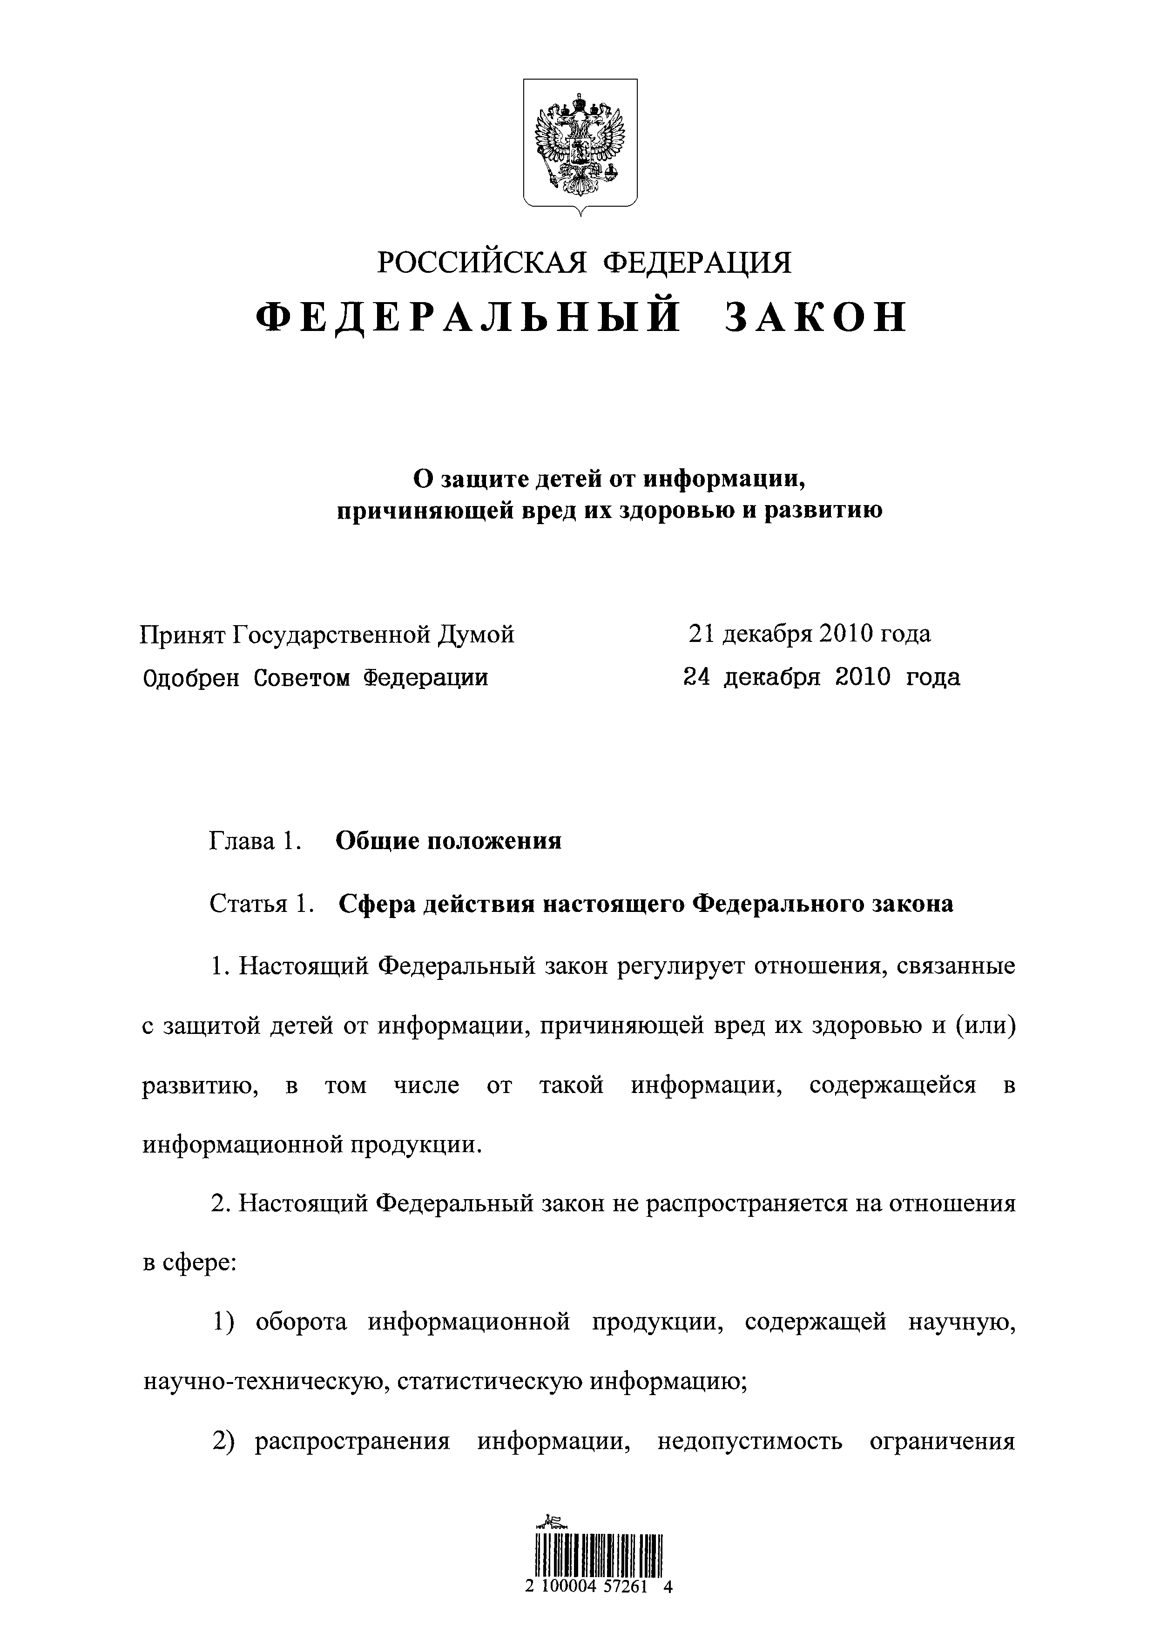
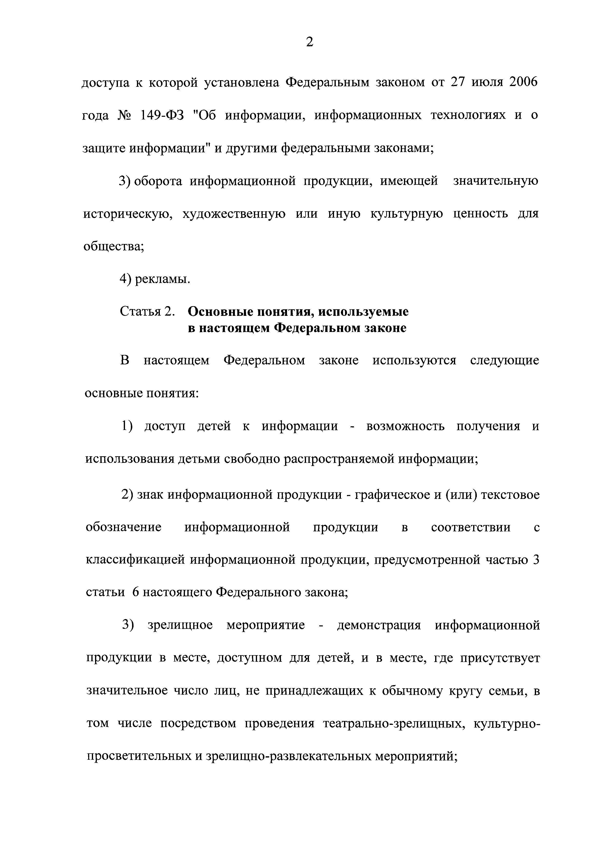
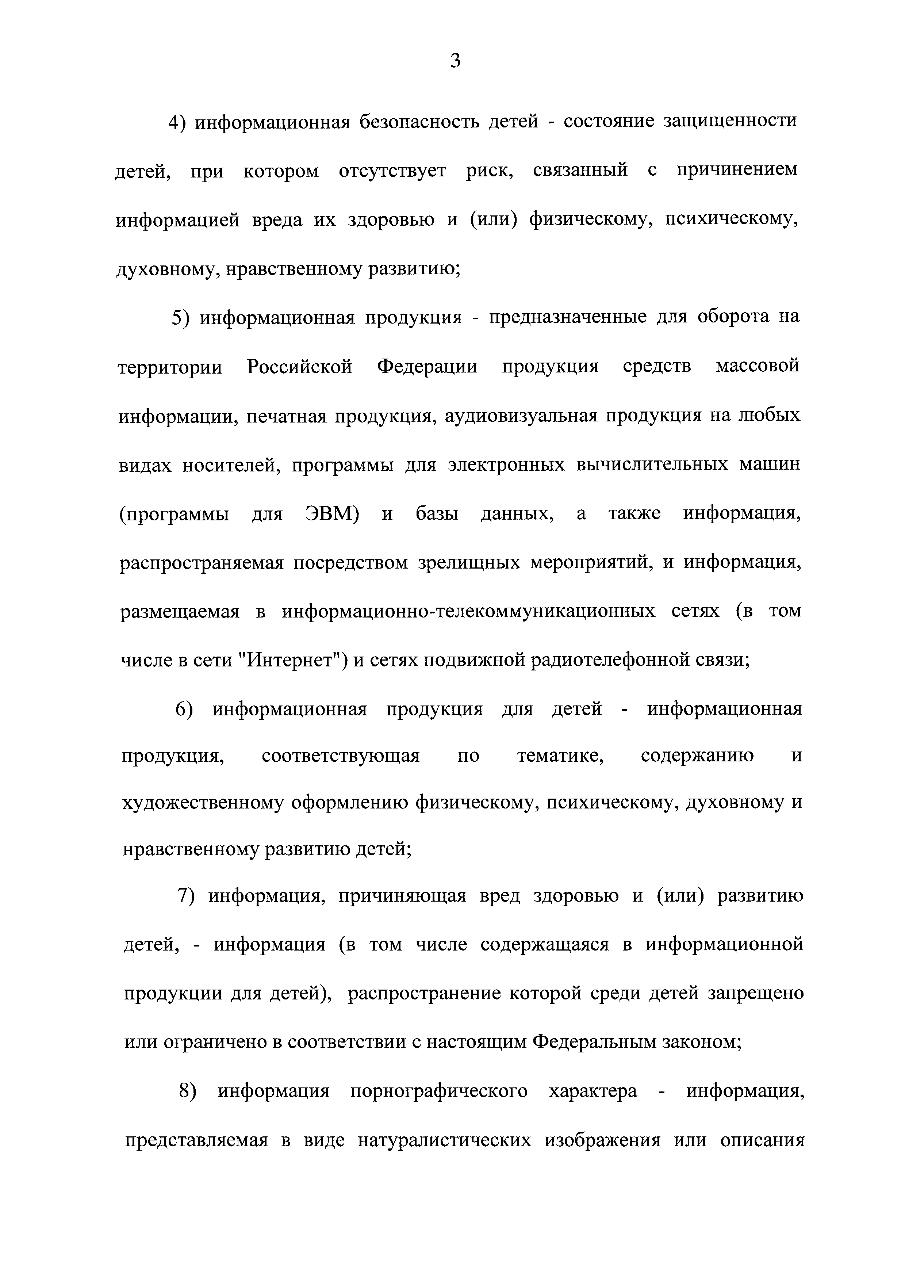
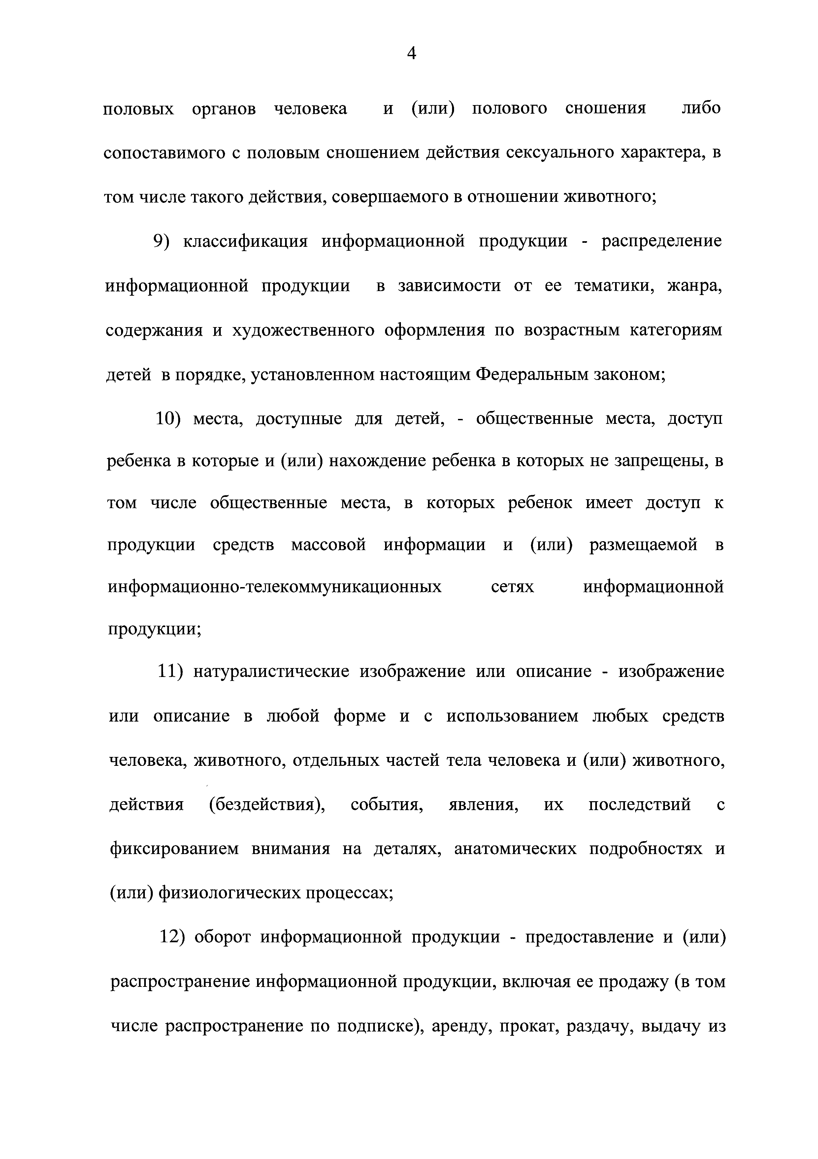
Приложение №2
Результаты социологического опроса, проведенного среди учащихся 9-11 классов МБОУ «Лицей №17» г Славгорода.

- Как вы относитесь к курению?

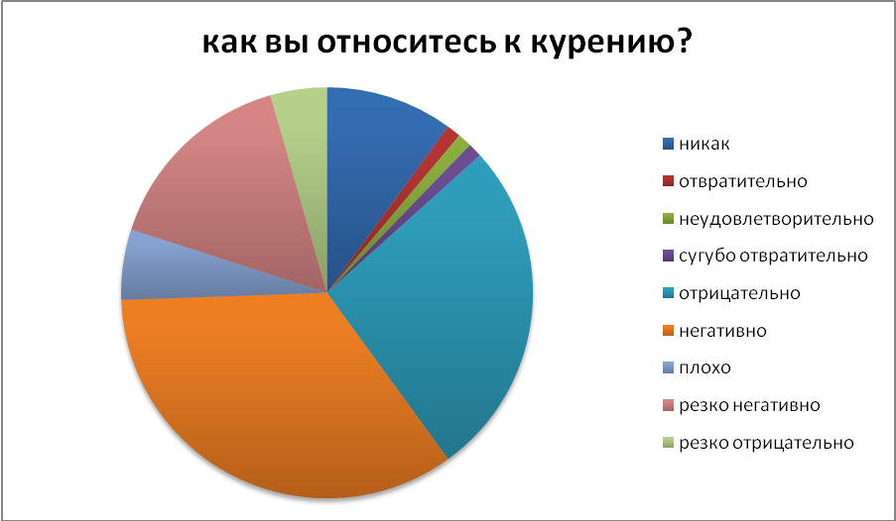

2. Проявляете ли вы повышенный интерес к литературному герою, который курит?

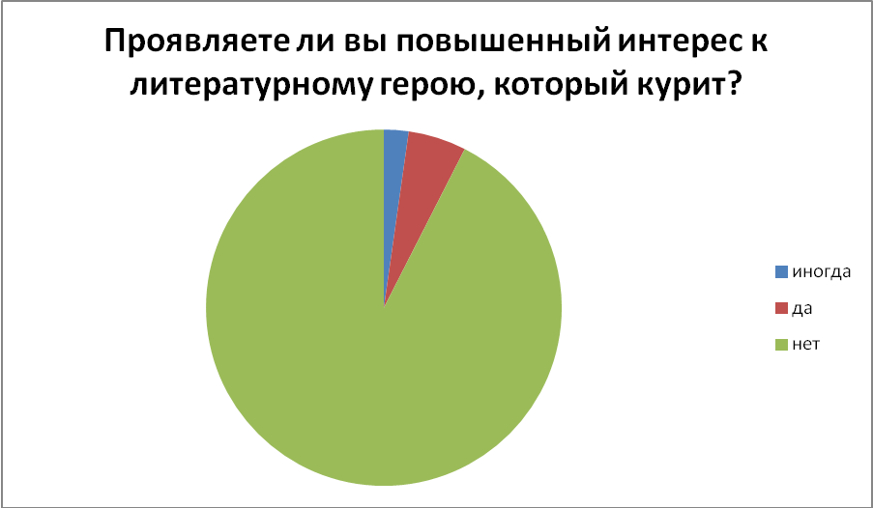

- Как вы думаете, почему автор «вкладывает» в руку своего героя сигару(трубку, люльку)?

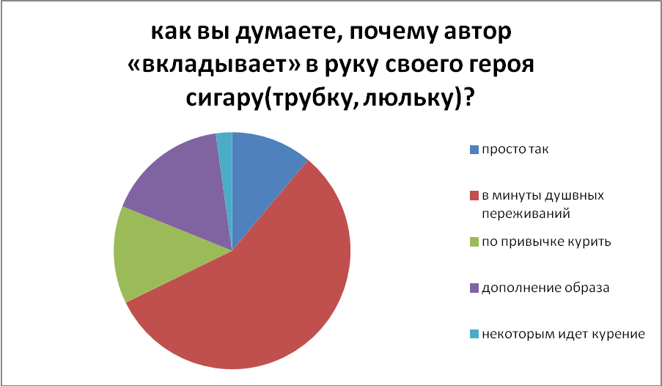

- Меняется ли ваше отношение к герою, если он пристрастен к вредной привычке?

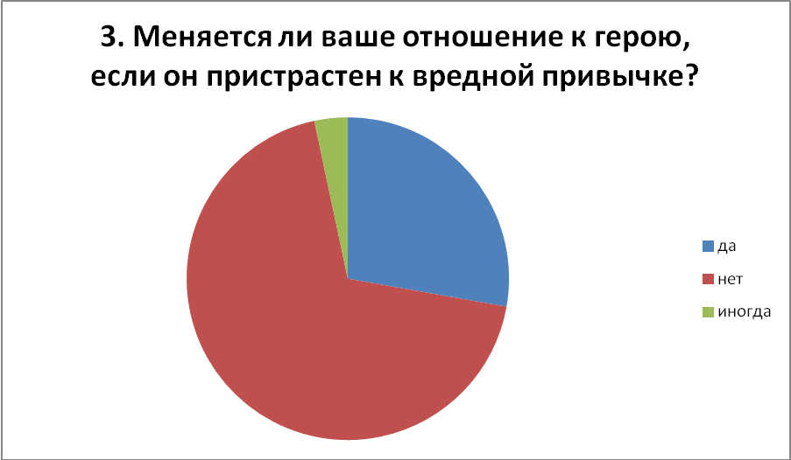

- можно ли оставить в школьной программе произведения, в которых герои курят?

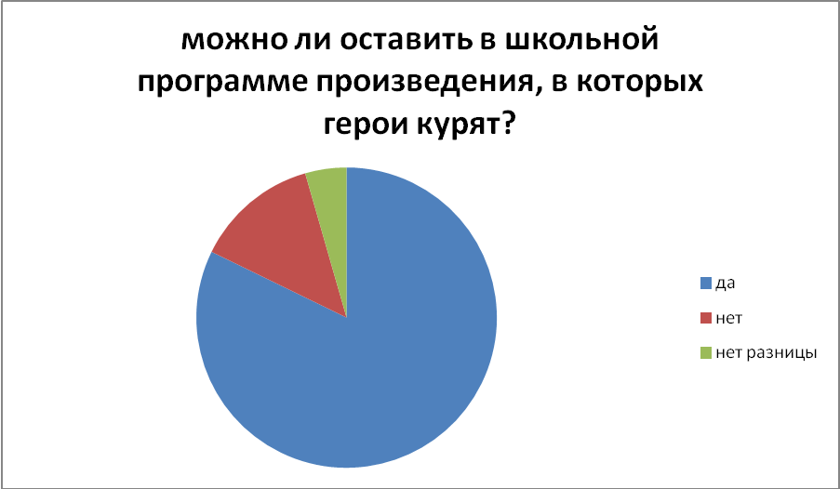

Приложение №3
Человек на войне
1. М.Шолохов «Тихий Дон»
«- Табак хорош у него (пленного), надо было ишо на цигарку попросить, - пожалел Силантьев.
- (Григорий) Да, что верно, то верно, хорош табак.
- Будто ажник сладкий, так маслом по глотке и идет… - Урядник вздохнул при воспоминании и проглотил слюну». [14, I, 295]
(Человек на войне испытывает лишения, и даже табак становится для него наслаждением).
«Трех раненых добивал безрукий Алешка Шамиль. Он ставил их лицом к плетню, рубил по очереди. После долго возле дорубленных толпились казаки, курили, рассматривали трупы. У всех трех одинаковые были приметы: туловища развалены наискось от ключицы до пояса.
- Из трех шестерых сделал, - хвастался Алешка, мигая глазом, дергая щекой». [14,II,197]
- «Севастопольские рассказы» Л.Толстой
«…Солдаты разных полков, с мешками и ружьями, без мешков и без ружей, толпятся тут, курят, бранятся…» [12, 5]
«Но все бомбы ложились далеко сзади и справа ложемента, в котором в ямочке сидел штабс-капитан, так что он успокоился отчасти, выпил водки, закусил мыльным сыром, закурил папиросу и, помолившись богу, хотел заснуть немного». [12,31]
«Здесь он (Калугин) нашел четырех солдат, которые, усевшись на камушки, курили трубки.
— Что вы здесь делаете? — крикнул он на них.
— Раненого отводили, ваше благородие, да отдохнуть присели,— отвечал один из них, пряча за спину трубку и снимая шапку.
— То-то отдохнуть! марш к своим местам, вот я полковому командиру скажу». [12,43]
«Калугин выпил стакан вина и закурил папиросу. Дело уже прекратилось, только сильная канонада продолжалась с обеих сторон». [12,44]
Л.Н.Толстой «Севастополь в декабре месяце»
«Направо улица загорожена баррикадой, на которой в амбразурах стоят какие-то маленькие пушки, и около них сидит матрос, покуривая трубочку».
«Севастополь в августе 1855»
«Вланг, первый, как только увидал в аршин низенькую дверь блиндажа, опрометью, прежде всех, вбежал в нее и, чуть не разбившись о каменный пол, забился в угол, из которого уже не выходил больше. Володя же, когда все солдаты поместились вдоль стен на полу и некоторые закурили трубочки, разбил свою кровать в углу, зажег свечку и, закурив папироску, лег на койку. Над блиндажом слышались беспрестанные выстрелы, но не слишком громко, исключая одной пушки, стоявшей рядом и потрясавшей блиндаж так сильно, что с потолка земля сыпалась. В самом блиндаже было тихо: только солдаты, еще дичась нового офицера, изредка переговаривались, прося один другого посторониться или огню - трубочку закурить; крыса скреблась где-то между камнями, или Вланг, не пришедший еще в себя и дико смотревший кругом, вздыхал вдруг громким вздохом». [12,113]
«Рази не слышишь, нынче кругом палит, аж и места целого нет. Что нашего брата перебил, и сказать нельзя! - И говоривший махнул рукой и поправил шапку.
Прохожий солдат задумчиво покачал головой, почмокал языком, потом достал из голенища трубочку, не накладывая ее, расковырял прижженный табак, зажег кусочек трута у курившего солдата и приподнял шапочку.
- Никто, как бог, господа! Прощенья просим! - сказал он и, встряхнув за спиною мешок, пошел по дороге». [12,118]
«Севастополь в мае»
«Но все бомбы ложились далеко сзади и справа ложемента, в котором в ямочке сидел штабс-капитан, так что он успокоился отчасти, выпил водки, закусил мыльным сыром, закурил папиросу и, помолившись богу, хотел заснуть немного». [12,21]
«Здесь он нашел четырех солдат, которые, усевшись на камушки, курили трубки.
- Что вы здесь делаете? - крикнул он на них.
- Раненого отводили, ваше благородие, да отдохнуть присели,- отвечал один из них, пряча за спину трубку и снимая шапку». [12,13]
«Француз разжигает, расковыривает трубку и высыпает огня русскому.
- Табак бун,- говорит солдат в розовой рубашке, и зрители улыбаются.
- Oui, bon tabac, tabac turc,- говорит француз,- et chez vous tabac russe? bon? [Да, хороший табак, турецкий табак,- а у вас русский табак?
хороший? (франц.)]
- Рус бун, - говорит солдат в розовой рубашке, причем присутствующие покатываются со смеху. - Франсе нет бун, бонжур, мусье,- говорит солдат в розовой рубашке, сразу уж выпуская весь свой заряд зна 1000 ний языка, и треплет француза по животу и смеется. Французы тоже смеются.
- Ils ne sont pas jolis ces betes de russes [Они некрасивы, эти русские скоты (франц.).],- говорит один зуав из толпы французов.
- De quoi de ce qu'ils rient donc? [Чего это они смеются? (франц.)] говорит другой черный, с итальянским выговором, подходя к нашим. [12,23]
3. А.Твардовский «Василий Теркин»
«Я б не стал курить махорку,
А достал бы я "Казбек".
И сидел бы я, ребята,
Там как раз, друзья мои,
Где мальцом под лавку прятал
Ноги босые свои.
И дымил бы папиросой,
Угощал бы всех вокруг.
И на всякие вопросы
Отвечал бы я не вдруг». [11,23]
« Непривычный, непохожий
Дух обжитого жилья:
Табаку, одежи, кожи
И солдатского белья.
Снова сунутся? Ну что же,
В обороне нынче – я». [11,98]
«Жив остался - не горюй:
- Это малый сабантуй.
Отдышись, покушай плотно,
Закури и в ус не дуй». [11,75]
4. В. Некрасов «В окопах Сталинграда»
«Второй батальон сейчас неизвестно где… От третьего – рожки да ножки. Артиллерии нет. Одна сорокапятимиллиметровка осталась, и та с подбитым колесом… Дайте закурить… Портсигар потерял.
Закуриваем все трое. Газеты нет, рвем листочки из блокнота». [8,26]
«Игорь ищет в кармане табак.
– Сейчас опять полезут.
Он вытягивает рыжую круглую коробку с табаком. Немцы в таких носят масло и повидло.
– Ничего, перекурить успеем. С цигаркой все-таки веселее. – Ширяев скручивает толстенную, как палец, цигарку. – Интересуюсь, есть ли у них минометы? Если есть, тогда…»[8,57]
« Игорь ищет в темноте табак.
– У тебя есть курево?
– В сапоге посмотри, в мешочке.
Игорь шарит в сапоге, достает мешочек и скручивает цигарку.
– Надоело все это, Юрка.
– Что все?
– Да болтание это. Как цветок в проруби…
– Что ж, завтра перестанем болтаться». [8,57]
«Одну минуточку. Не торопитесь. У вас табак есть?
– Есть.
– Необходимо перекурить. И мозгой заодно шевельнуть. Вот скамеечка симпатичная». [8,86]
Человек, находящийся в заточении
- В. Шаламов «Колымские рассказы»
«Закурить бы, – сказал Глебов мечтательно.
– Завтра закуришь.
Багрецов улыбался. Завтра они продадут белье, променяют на хлеб, может быть, даже достанут немного табаку…»[13,14]
«Хлеб выдавался утром на весь день и был давно съеден. Хотелось курить. Он огляделся, соображая, у кого бы выпросить окурок. На подоконнике Баранов собирал в бумажку махорочные крупинки из вывернутого кисета. Собрав их тщательно, Баранов свернул тоненькую папироску и протянул ее Дугаеву.
– Кури, мне оставишь, – предложил он. Дугаев удивился – они с Барановым не были дружны. Впрочем, при голоде, холоде и бессоннице никакая дружба не завязывается, и Дугаев, несмотря на молодость, понимал всю фальшивость поговорки о дружбе, проверяемой несчастьем и бедою.<…>
Дугаев жадно всосал сладкий махорочный дым, и голова его закружилась.
– Слабею, – сказал он». [13,43]
« Я стоял у стены и ждал очереди. Вот эти голубые куски – это не лед! Это сахар! Сахар! Сахар! Пройдет еще час, и я буду держать в руках эти куски, и они не будут таять. Они будут таять только во рту. Такого большого куска мне хватит на два раза, на три раза.
А махорка! Собственная махорка! Материковская махорка, ярославская «Белка» или «Кременчуг № 2». Я буду курить, буду угощать всех, всех, всех, а прежде всего тех, у кого я докуривал весь этот год. Материковская махорка! Нам ведь давали в пайке табак, снятый по срокам хранения с армейских складов, – авантюра гигантских масштабов: на лагерь списывались все продукты, что вылежали сроки хранения. Но сейчас я буду курить настоящую махорку. Ведь если жена не знает, что нужна махорка покрепче, ей подскажут. [13,37]
«То сегодня будут выдавать «ларек» – премиальный килограмм хлеба, – просто глупо было кончать самоубийством в такой день. То дневальный из соседнего барака обещал дать закурить вечером – отдать давнишний долг.
Мы поняли, что жизнь, даже самая плохая, состоит из смены радостей и горя, удач и неудач, и не надо бояться, что неудач больше, чем удач.
Мы были дисциплинированны, послушны начальникам. Мы понимали, что правда и ложь – родные сестры, что на свете тысячи правд…
Мы считали себя почти святыми, думая, что за лагерные годы мы искупили все свои грехи. [13,42]
«Покурите, ребята, – сказал тот же пекарь, снова появляясь.
– Табаку нету.
– Ну, я вам дам по цигарочке. Только надо выйти. Курить здесь нельзя.
Мы поделили махорку, и каждый закурил свою папиросу – роскошь, давно забытая. Я сделал несколько медленных затяжек, бережно потушил пальцем папиросу, завернул ее в бумажку и спрятал за пазуху». [13,79]
Человек, находящийся в непринужденной обстановке
1. С.Довлатов «Заповедник»
«Мужчины курили возле автобуса. Женщины шумно рассаживались. Девушка-экскурсовод ела мороженое в тени». [7, 154]
«Я взял с полки брошюру «Жемчужины Крыма». Достал сигареты». [7, 165]
«Я закурил. Таня подошла ко мне». [7, 208]
«Пятнадцать суток дали, без курева, без ничего…» [7, 173]
- М.Шолохов «Тихий Дон»
Диалог между Пантелеем Прокофьевичем иГригорием:
«- Рыбу бабам отдать?
- Понеси купцам продай, - помягчел старик, - на табак разживешься» [14, I, 30]
(Табак как предмет мужицкого достатка; развлечение)
«Григорий лениво покрикивал на быков, дремал, ворочался возле увязанных ящиков. Покурив, уткнулся лицом в сено, пропахшее сухим донником и сладостным куревом июньских дней, незаметно уснул». [14, I,137]
- Л.Толстой «Севастопольские рассказы»
«Прохожий солдат задумчиво покачал головой, почмокал языком, потом
достал из голенища трубочку, не накладывая ее, расковырял прижженный табак,
зажег кусочек трута у курившего солдата и приподнял шапочку.
- Никто, как бог, господа! Прощенья просим! - сказал он и, встряхнув
за спиною мешок, пошел по дороге». [12,69]
«Володя же, когда все солдаты поместились вдоль стен на полу и некоторые закурили трубочки, разбил свою кровать в углу, зажег свечку и, закурив папироску, лег на койку. Над блиндажом слышались беспрестанные выстрелы, но не слишком громко, исключая одной пушки, стоявшей рядом и потрясавшей блиндаж так сильно, что с потолка земля сыпалась. В самом блиндаже было тихо: только солдаты, еще дичась нового офицера, изредка переговаривались, прося один другого посторониться или огню - трубочку закурить…» [12,113]
4. Александр Островский «Бесприданница»
«Карандышев (Паратову) . Не угодно ли сигар?
Паратов . Да ведь, чай, дорогие? Рублей семь сотня, я думаю.
Карандышев . Да-с, около того: сорт высокий, очень высокий сорт.
Паратов . Я этот сорт знаю: Регалия капустиссима dos amigos, я его держу для приятелей, а сам не курю.
Карандышев (Кнурову) . Не прикажете ли?
Кнуров . Не хочу я ваших сигар – свои курю.
Карандышев . Хорошенькие сигары, хорошенькие-с.
Кнуров . Ну, а хорошие, так и курите сами.
Карандышев (Вожеватову) . Вам не угодно ли?
Вожеватов . Для меня эти очень дороги; пожалуй, избалуешься. Не нашему носу рябину клевать: рябина – ягода нежная.
Карандышев . А вы, сэр Робинзон, курите?
Робинзон . Я-то? Странный вопрос! Пожалуйте пяточек! (Выбирает пять штук,
вынимает из кармана бумажку и тщательно завертывает.)
Карандышев . Что же вы не закуриваете?Робинзон . Нет, как можно! Эти сигары надо курить в природе, в хорошем местоположении.
Карандышев . Да почему же?
Робинзон . А потому, что если их закурить в порядочном доме, так, пожалуй, прибьют, чего я терпеть не могу.
Вожеватов . Не любишь, когда бьют?
Робинзон . Нет, с детства отвращение имею.
Карандышев . Какой он оригинал! А, господа, каков оригинал! Сейчас видно, что англичанин. (Громко.) А где наши дамы? (Еще громче) . Где дамы?.... [9,134]
Человек, испытывающий психологическое возбуждение
- М.Шолохов «Тихий Дон»
«Сворачивая папиросу, едко улыбаясь, Листницкий посматривал то на Бунчука, то на Чубова». [14,I,363]
«Он (дед Сашка) свернул Григорию цигарку, зажег и сунул в руку.
- Покури.
Григорий два раза затянулся и затушил в пальцах цигарку. Вышел молча». [14,I,352]
2. «Зона» С.Довлатов
«И тут Алиханов неожиданно почувствовал запах морского ветра и рыбы. Услышал довоенное танго… <…>Алиханов закурил сигарету, подержал ее в отведенной руке. Затем крупным почерком вывел на листе тетради: «Летом так просто казаться влюбленным». [6, 33]
«- Всю ночь по зоне бегал, как шестерка, - сказал он (сменщик) <…> поножовщина, изолятор набит бакланьем…
Алиханов тоже достал сигарету и пригладил волосы. Целый день он проведет в изоляторе. За стеной будет ходить из угла в угол рецидивист Анаги, позвякивая наручниками…»[6, 34]
«Выйдя из больницы, Егоров заплакал, отвернувшись к стене. Он вспомнил Катино лицо, детское и злое. Вспомнил пальцы с обкусанными ногтями. Припомнил все, что было…
Потом закурил и отправился в столовую». [6, 80]
- С.Довлатов «Заповедник»
«- Что вам угодно?
- Мне угодно, - говорю, - чтобы все были доброжелательны, скромны и любезны.
Официант, пресыщенный разнообразием жизни, молчал.
- Мне угодно сто граммов водки, пива и два бутерброда.
- С чем?
- С колбасой, наверное…
Я достал папиросы, закурил. Безобразно дрожали руки. <…>
Официант принес графинчик, бутылку и две конфеты». [7, 153]
- Л.Толстой «Севастопольские рассказы»
«Штабс-капитан, так же как и вчера, почувствовал себя чрезвычайно одиноким и, поклонившись с разными господами — с одними не желая сходиться, а к другим не решаясь подойти,— сел около памятника Казарского и закурил папиросу». [12, 59]
5. А.С.Пушкин «Дубровский»
«Он решился к нему ехать и даже выдти в отставку, если болезненное состояние отца потребует его присутствия. Товарищи, заметя его беспокойство, ушли. Владимир, оставшись один, написал просьбу об отпуске – закурил трубку и погрузился в глубокие размышления.
Тот же день стал он хлопотать об отпуске и через 3 дня был уж на большой дороге». [10, 94]
- А.С.Пушкин «Повести Белкина»
«Гости ушли; мы остались вдвоем, сели друг противу друга и молча закурили трубки. Сильвио был озабочен; не было уже и следов его судорожной веселости. Мрачная бледность, сверкающие глаза и густой дым, выходящий изо рту, придавали ему вид настоящего дьявола. Прошло несколько минут, и Сильвио прервал молчание». [10, 13-14]
Сигарета (сигара, трубка, табак) как способ характеристики героя
1. Н.В.Гоголь «Мертвые души»
«По загоревшему лицу его можно было заключить, что он знал, что такое дым, если не пороховой, то по крайней мере табачный». [3, 94]
«Потом показались трубки - деревянные, глиняные, пенковые, обкуренные и необкуренные, обтянутые замшею и необтянутые, чубук с янтарным мундштуком, недавно выигранный, и кисет, вышитый какой-то графинею, где-то на почтовой станции влюбившуюся в него по уши…»[3, 106]
- М.Шолохова «Тихий Дон»
«На подоконнике <…> полулежал присланный из Вешенской милиционер Ольшанов. Он молча курил, плевал далеко и искусно, каждый раз отмечая плевком новую кафельную плитку камина». [14,II,132]
3. С.Довлатов «Зона»
«Караульный Гусев пытался уснуть, не вынимая изо рта зажженной сигареты». [6, 107] 4. М.Булгаков «Собачье сердце»
«…но запах по метели от него (профессора Преображенского) летит скверный – больницей и сигарой». [1, I, 384]
Записи из дневника доктора Борменталя, 11 января: «Произнес длинную веселую фразу, потрогав брюки Филиппа Филипповича: «Дай папиросочку, у тебя брюки в полосочку». [1,I, 427]
Записи из дневника доктора Борменталя, 17 января: «…начал курить…».[1, I,430]
4. Н.В.Гоголь «Тарас Бульба»
«Над самой кручей у Днестра-реки виднелась она своим оборванным валом и своими развалившимися останками стен. Щебнем и разбитым кирпичом усеяна была верхушка утеса, готовая всякую минуту сорваться и слететь вниз. Тут-то, с двух сторон, прилеглых к полю, обступил его коронный гетьман Потоцкий. Четыре дни бились и боролись козаки, отбиваясь кирпичами и каменьями. Но истощились запасы и силы, и решился Тарас пробиться сквозь ряды. И пробились было уже козаки, и, может быть, еще раз послужили бы им верно быстрые кони, как вдруг среди самого бегу остановился Тарас и вскрикнул: "Стой! выпала люлька с табаком; не хочу, чтобы и люлька досталась вражьим лясам!" И нагнулся старый атаман и стал отыскивать в траве свою люльку с табаком, неотлучную сопутницу на морях, и на суше, и в походах, и дома. А тем временем набежала вдруг ватага и схватила его под могучие плечи». [4, I41]
- И.Бунин «Господин из Сан-Франциско»
«Обед длился больше часа, а после обеда открывались в бальной зале танцы, во время которых мужчины, – в том числе, конечно, и господин из Сан-Франциско, – задрав ноги, решали на основании последних биржевых новостей судьбы народов, до малиновой красноты накуривались гаванскими сигарами и напивались ликерами в баре, где служили негры в красных камзолах, с белками, похожими на облупленные крутые яйца». [2, 78]
- М.Булгаков «Мастер и Маргарита»
«Берлиоз с великим вниманием слушал неприятный рассказ про саркому и трамвай, и какие-то тревожные мысли начали мучить его. «Он не иностранец! Он не иностранец! – думал он, – он престранный субъект... Но позвольте, кто же он такой?»
– Вы хотите курить, как я вижу? – неожиданно обратился к Бездомному неизвестный, – вы какие предпочитаете?
– А у вас разные, что ли, есть? – мрачно спросил поэт, у которого папиросы кончились.
– Какие предпочитаете? – повторил неизвестный.
– Ну, «Нашу марку», – злобно ответил Бездомный.
Незнакомец немедленно вытащил из кармана портсигар и предложил его Бездомному:
– «Наша марка».
И редактора и поэта не столько поразило то, что нашлась в портсигаре именно «Наша марка», сколько сам портсигар. Он был громадных размеров, червонного золота, и на крышке его при открывании сверкнул синим и белым огнем бриллиантовый треугольник.
Тут литераторы подумали разно. Берлиоз: «Нет, иностранец!», а Бездомный: «Вот черт его возьми! А?»
Поэт и владелец портсигара закурили, а некурящий Берлиоз отказался». [1,1,341-342]

